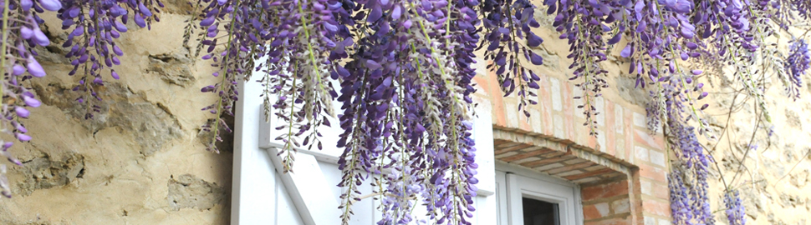

CONDITIONS de STAGE

INSCRIPTIONS :

- Le domaine de Preuilh est seul chargé d'enregistrer les inscriptions et les paiements :
  - Pour le stage chèque à l’ordre de l’artiste.
  - Pour l’hébergement chèque à l’ordre de chambres d’hôtes Preuilh.
Les inscriptions (fiche d'inscription) doivent nous parvenir par mail sejourartistique@gmail.com + Arrhes) doivent nous parvenir par courrier Maison d’hôtes Preuilh
Chez Martine et Pascal
6962 route de Sabres
40110 Morcenx la Nouvelle

. Elles sont prises dans l'ordre d'arrivée. Les arrhes ne seront pas encaissées avant le stage.
- Toute pré-inscription (par messagerie électronique) doit donc être confirmée au plus tôt. Lorsque le nombre de stagiaires maximum est atteint, les inscriptions sont mises en liste d'attente et vous en êtes avertis par messagerie. Libre à vous de rester sur cette liste d'attente ou nous nous ferons un plaisir d’organiser un autre stage avec l’artiste .

ANNULATION du FAIT de l'ORGANISATEUR :

Le domaine de Preuilh peut être amené à annuler un stage, en accord avec l'artiste, si le nombre de stagiaires minimum prévu n'est pas atteint.

- Cette décision sera prise au plus tard 1 semaine avant le début du stage et vous en serez aussitôt averti.
- Il est évident que vos arrhes vous seront remboursés sans condition.

ANNULATION du FAIT du STAGIAIRE :

L'annulation d'une inscription du fait du stagiaire ne pourra donner lieu au remboursement des arrhes.

- En cas de force majeure justifiée, le remboursement sera soumis à l'accord de l'artiste.
- Il ne sera pas admis de désistement en cours de stage. Tout stage commencé devra être payé en totalité pour la durée prévue.

